

14/06/2026
CODING INSPIRATION 2026

PROPOSAL DOCUMENT

Tên đội: INTELLICREW
Tên dự án: AIaBLE
Thành Viên:
STT | Họ và tên | Vai trò
1 | Phạm Quốc Anh | Leader
2 | Nguyễn Huy Hoàng | Member
3 | Nguyễn Duy Nhật Anh | Member
4 | Lê Duy Hưng | Member

Mục lục
A. Mục lục 2
B. Báo cáo 3
I. Vấn đề hiện tại & Tính thực tiễn 3
II. Mục tiêu, Giải pháp & Tính sáng tạo 5
III. Kết quả mong đợi & Đối tượng mục tiêu 6
IV. Các tính năng 7
1. Tên tính năng 1: Prompt-Optimizer Engine 7
2. Tên tính năng 2: AI Task-Matcher 8
3. Tên tính năng 3: AI Recipe Library 9
4. Tên tính năng 4: AI Ethics Guardrail (Tính năng Bonus) 10
5. Tên tính năng 5: AI Accuracy Validator (Tính năng mở rộng) 12
6. Tên tính năng 6: AIaBLE Personal Sandbox (Tính năng mở rộng) 13
V. Công nghệ, công cụ & Tính khả thi 14
1. Kiến trúc của sản phẩm 14
2. Các công nghệ sẽ sử dụng 14
3. Harness Engineering (nếu sử dụng AI) 15
4. Kế hoạch triển khai sản phẩm 16
VI. Kết luận, đánh giá 17
1. Ưu điểm của sản phẩm 17
2. Thách thức 17
3. Rủi ro 18
4. Mục tiêu trong tương lai 18

Báo cáo

Vấn đề hiện tại & Tính thực tiễn
- Phân tích thị trường và vấn đề: Sự phát triển nhanh chóng của trí tuệ nhân tạo đã sinh ra vô số công cụ dành cho sinh viên, bao gồm ChatGPT, Gemini, Claude, Antigravity, Canva AI và nhiều công cụ khác.
  - Mặc dù những công cụ này mang lại lợi ích đáng kể cho việc học tập, nghiên cứu, lập trình và tạo nội dung, sinh viên thường gặp khó khăn trong việc xác định công cụ AI nào phù hợp nhất cho một nhiệm vụ cụ thể. Hầu hết các nền tảng hiện có tập trung vào khả năng của AI hơn là hướng dẫn người dùng về cách lựa chọn và sử dụng AI hiệu quả.
  - Ngoài ra, kỹ năng viết prompt đã trở thành một kỹ năng thiết yếu để đạt được kết quả chất lượng cao, nhưng nhiều sinh viên lại thiếu kiến ​​thức và kinh nghiệm để viết các đề bài hiệu quả. Điều này tạo ra khoảng cách giữa sự sẵn có của các công nghệ AI và khả năng sử dụng chúng một cách hiệu quả của sinh viên, dẫn đến lãng phí thời gian, chất lượng đầu ra không nhất quán và năng suất giảm sút.

- Nỗi đau của người dùng: Theo trang Digital Education Council, 86% sinh viên đại học đã sử dụng AI tạo sinh trong học tập; tuy nhiên, 58% người cho biết họ không chắc chắn nên sử dụng công cụ nào và cách tương tác với chúng một cách hiệu quả. Sinh viên thường mất nhiều thời gian để chuyển đổi giữa nhiều nền tảng AI, tìm kiếm các ví dụ trực tuyến và liên tục sửa đổi yêu cầu của mình để đạt được kết quả chấp nhận được. Thách thức này đặc biệt đáng kể đối với những sinh viên có kiến ​​thức kỹ thuật hạn chế hoặc những người mới làm quen với công nghệ AI. Hậu quả bao gồm giảm hiệu quả học tập, chất lượng đầu ra học thuật thấp hơn và nguy cơ dựa vào thông tin do AI tạo ra không chính xác hoặc không phù hợp.

- Để kiểm chứng tính thực tiễn của vấn đề, nhóm đã tiến hành khảo sát 32 người học, trong đó 87,5% là sinh viên đại học/cao đẳng và phần lớn thuộc nhóm tuổi 18–20 (81,3%). Kết quả cho thấy AI đã trở thành một phần quan trọng trong hoạt động học tập khi 100% người tham gia đã từng sử dụng các công cụ AI và 81,3% sử dụng hằng ngày. Các mục đích sử dụng phổ biến nhất bao gồm tóm tắt tài liệu và nghiên cứu (75%), hỗ trợ lập trình (65,6%), dịch thuật (56,3%) và ôn tập, giải thích kiến thức (56,3%). Tuy nhiên, khảo sát cũng chỉ ra nhiều khó khăn trong quá trình sử dụng AI. Cụ thể, 59,4% người được hỏi cho biết họ thường xuyên hoặc thỉnh thoảng gặp khó khăn trong việc lựa chọn công cụ AI phù hợp cho từng loại bài tập, trong khi 87,6% phải sửa đổi prompt ít nhất một vài lần để nhận được kết quả mong muốn. Bên cạnh đó, 40,7% người tham gia mất từ 15 phút trở lên để có được kết quả AI đủ dùng cho một bài tập, phản ánh sự lãng phí thời gian do thiếu định hướng và kỹ năng tương tác hiệu quả với AI. Đáng chú ý, 96,9% người khảo sát bày tỏ mong muốn hoặc sẵn sàng thử một công cụ có khả năng phân tích bài tập và gợi ý công cụ AI phù hợp cho từng bước thực hiện, trong khi tính năng tối ưu hóa prompt được đánh giá là cần thiết nhất với 59,4% lượt lựa chọn. Những số liệu này cho thấy nhu cầu thực tế về một nền tảng hỗ trợ lựa chọn công cụ AI, hướng dẫn quy trình làm việc và cải thiện chất lượng prompt là rất lớn, đồng thời khẳng định tính khả thi và giá trị ứng dụng của giải pháp mà nhóm đề xuất.
- Link khảo sát: https://forms.gle/cQGxn2B3FGpYrB136
- Những người tham gia khảo sát: Khảo sát Thói quen Sử dụng AI trong Học tập (Câu trả lời)
Một số hình ảnh minh họa:
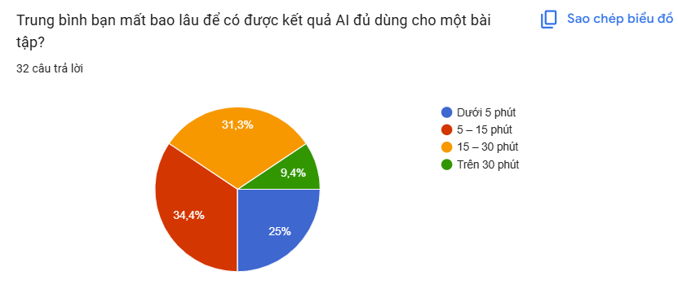

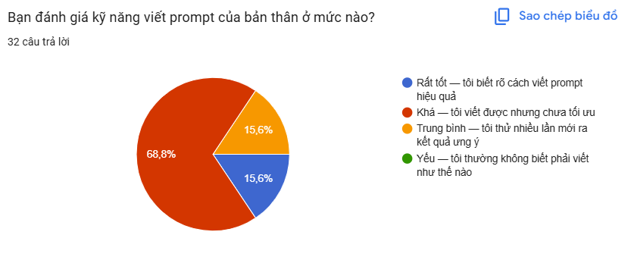

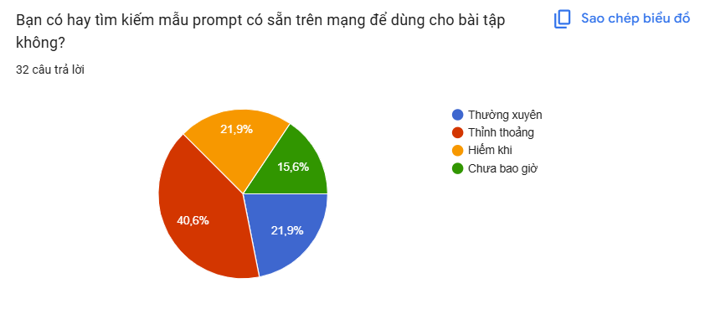

Mục tiêu, Giải pháp & Tính sáng tạo
- Giải pháp chung: Để giải quyết những thách thức trong việc lựa chọn công cụ AI và tạo ra các mẫu hướng dẫn hiệu quả, INTELLICREW đề xuất một web quản lý hướng dẫn thông minh được thiết kế dành riêng cho sinh viên đại học.
  - Nền tảng này cho phép người dùng chọn một nhiệm vụ học thuật, chẳng hạn như bài tập lập trình, báo cáo nghiên cứu, thuyết trình hoặc lập kế hoạch dự án, và nhập thông tin có cấu trúc bao gồm tên khóa học, chủ đề dự án, quy mô nhóm và thời hạn.
  - Dựa trên những thông tin đầu vào, hệ thống sẽ tạo ra các mẫu hướng dẫn được tối ưu hóa và đề xuất các công cụ AI phù hợp nhất cho nhiệm vụ đã chọn. Cách tiếp cận này được lựa chọn vì cũng theo Digital Education Council chỉ ra rằng với việc chỉ có 5% sinh viên cho biết họ hoàn toàn nắm rõ các hướng dẫn về trí tuệ nhân tạo và cảm thấy chúng đầy đủ, các trường đại học nên nhanh chóng đáp ứng bằng cách cải thiện các hướng dẫn về trí tuệ nhân tạo và truyền đạt chúng một cách hiệu quả hơn.
- Tính sáng tạo & Độc đáo: Web quản lý smart prompt của chúng tôi giải quyết vấn đề này bằng cách kết hợp các đề xuất AI dựa trên nhiệm vụ với việc tạo câu hỏi gợi ý có cấu trúc trong một nền tảng duy nhất. Hệ thống không cố gắng thay thế các dịch vụ AI hiện có; thay vào đó, nó hoạt động như một lớp hướng dẫn thông minh giúp sinh viên điều hướng hệ sinh thái AI đang phát triển. Cách tiếp cận này giúp giảm thời gian tìm kiếm các ví dụ về prompts, thử nghiệm với nhiều công cụ và sửa đổi các yêu cầu không hiệu quả. Bằng cách chuyển đổi kỹ thuật tạo câu hỏi gợi ý thành một quy trình làm việc có hướng dẫn, nền tảng này giới thiệu một phương pháp thực tiễn và có thể mở rộng để nâng cao kiến ​​thức về AI cho sinh viên.
- Phù hợp chủ đề "Smart Life": AIaBLE sẽ áp dụng công nghệ để đơn giản hóa và tối ưu hóa các hoạt động học tập hàng ngày của sinh viên bằng cách giảm độ phức tạp của việc sử dụng các công cụ AI tổng hợp. Thay vì dành thời gian tìm kiếm nền tảng AI phù hợp, thử nghiệm các prompt khác nhau và chuyển đổi giữa nhiều ứng dụng, sinh viên có thể truy cập vào một nền tảng duy nhất hướng dẫn họ trong toàn bộ quá trình. Bằng cách chọn nhiệm vụ học tập và cung cấp thông tin cần thiết như tên môn học, chủ đề dự án và yêu cầu bài tập, người dùng sẽ nhận được quy trình làm việc được đề xuất và prompt sẵn sàng sử dụng phù hợp với nhu cầu của họ.

Kết quả mong đợi & Đối tượng mục tiêu
- Đối tượng hướng tới: Đối tượng người dùng chính của giải pháp này là sinh viên đại học thường xuyên sử dụng các công cụ AI cho các hoạt động học thuật như phát triển dự án, viết báo cáo, thuyết trình, bài tập lập trình và chuẩn bị thi.
- Kết quả dự kiến: Nhóm dự kiến ​​sẽ tiến hành thử nghiệm thí điểm với 20–30 sinh viên thuộc các chuyên ngành khác nhau, những người thường xuyên sử dụng các công cụ AI để học tập.
  - Mục tiêu là đạt được ít nhất 20 prompt được tạo trong giai đoạn thử nghiệm và thu thập phản hồi của người dùng thông qua một cuộc khảo sát ngắn sau khi sử dụng.
  - Nhóm cũng đặt mục tiêu giúp ít nhất 70% người tham gia báo cáo rằng họ đã giảm được thời gian tìm kiếm các công cụ AI hoặc tạo lời nhắc một cách độc lập.
  - Mục tiêu chính là xác thực sự phù hợp của giải pháp vấn đề và chứng minh tiềm năng của AIaBLE trong việc cải thiện năng suất và khả năng hiểu biết về AI của sinh viên.

Các tính năng

1. Tên tính năng 1: Prompt-Optimizer Engine
a. Actor (đối tượng sử dụng): Sinh viên đại học sử dụng AI cho các bài tập và nhiệm vụ học thuật.
b. Mô tả chi tiết: Người dùng nhập vào một prompt ngắn, sơ sài hoặc chưa rõ ý tưởng. Hệ thống sẽ phân tích dữ liệu đầu vào và tự động cải tiến, chuyển đổi nó thành một cấu trúc prompt chuyên nghiệp, hoàn chỉnh theo framework tiêu chuẩn bao gồm: Role (Vai trò) + Context (Ngữ cảnh) + Task (Nhiệm vụ) + Format (Định dạng đầu ra) + Constraints (Các ràng buộc). Giao diện trực quan hiển thị song song hai chế độ "Before" (Trước khi tối ưu) và "After" (Sau khi tối ưu) giúp người dùng thấy rõ sự khác biệt. Ngoài ra, tính năng này cho phép chọn trước loại bài (như Assignment, báo cáo, viết code, thiết kế slide) để hệ thống áp dụng ngữ cảnh tối ưu chính xác nhất.
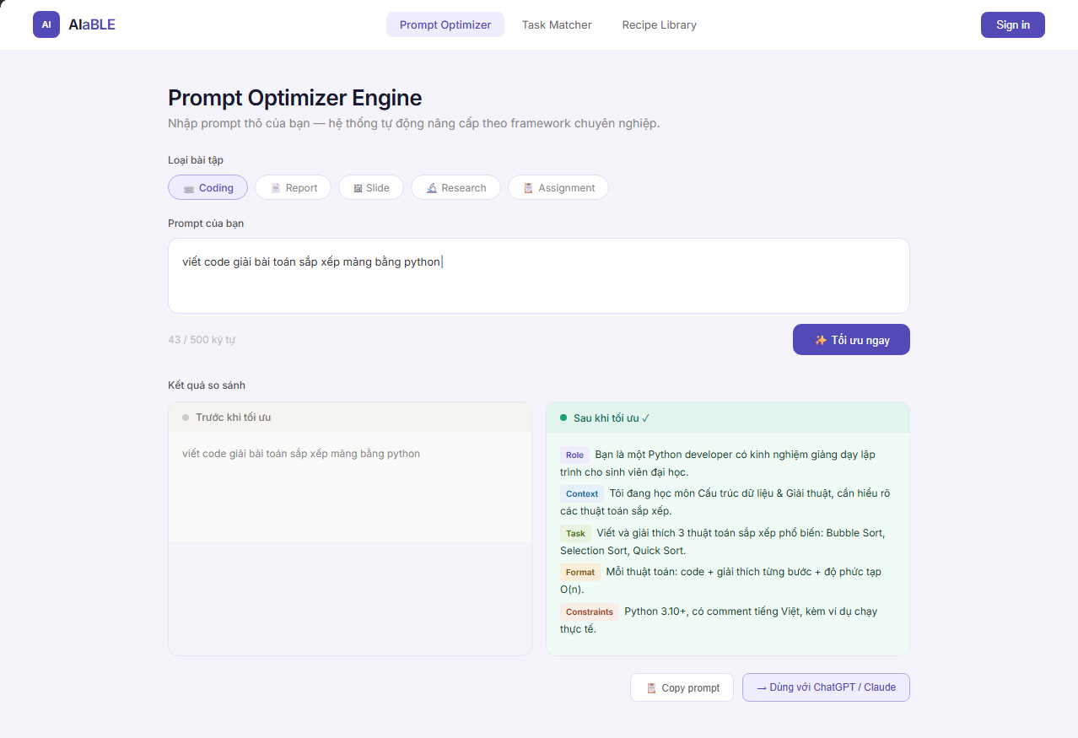
c. Mock-up / User flow:
Ảnh 4.1.1: Mockup của Prompt-Optimizer Engine

User Flow: Chọn loại bài học thuật cần làm => Nhập đoạn prompt thô ban đầu => Nhấn nút "Tối ưu" => Hệ thống hiển thị prompt nâng cao dạng so sánh song song => Nhấn "Copy" để sao chép trực tiếp và mang sang sử dụng trên các nền tảng AI như ChatGPT/Claude/Gemini.
Hình 4.1.2: User Flow của Prompt-Optimizer Engine

2. Tên tính năng 2: AI Task-Matcher
a. Actor (đối tượng sử dụng): Sinh viên đại học cần hoàn thành một nhiệm vụ học thuật phức tạp hoặc một bài tập lớn (Assignment) có nhiều giai đoạn.
b. Mô tả chi tiết: Khi người dùng nhập mô tả tổng quan về một nhiệm vụ lớn (ví dụ: "Làm báo cáo môn Software Engineering về kiến trúc microservices"), hệ thống sẽ sử dụng cơ chế kết hợp giữa luật định sẵn (rule-based) và mô hình ngôn ngữ lớn (LLM fallback) để phân tích sâu yêu cầu đó. Kết quả trả về cho sinh viên là một Workflow Combo toàn diện: phân rã nhiệm vụ lớn thành một danh sách các bước thực hiện cụ thể theo trình tự logic, mỗi bước sẽ đi kèm đề xuất một công cụ AI phù hợp nhất cho tác vụ đó (ví dụ: bước nghiên cứu dùng Claude, bước tổng hợp thông tin dùng Gemini, bước làm slide dùng Canva AI,...) kèm theo lý do cụ thể vì sao nên chọn công cụ đó.
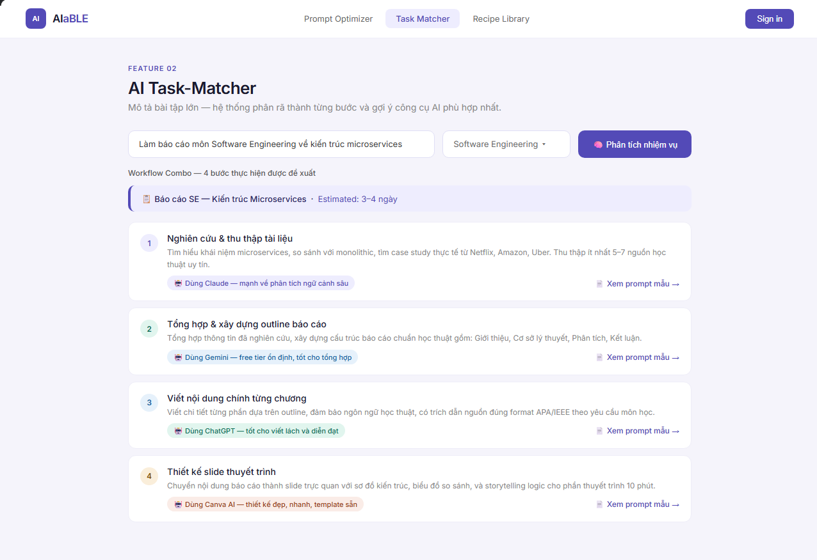
c. Mock-up / User flow:

Hình 4.2.1: Mockup của AI Task-Matcher
User Flow: Nhập mô tả nhiệm vụ học thuật tổng quát => Chọn tên môn học tương ứng (nếu có trong hệ thống) => Hệ thống phân tích dữ liệu => Trả về kết quả Workflow Combo hiển thị dưới dạng các thẻ (card) theo từng bước => Người dùng nhấp vào từng thẻ bước để xem chi tiết lý do đề xuất và nhận prompt mẫu đi kèm cho bước đó.
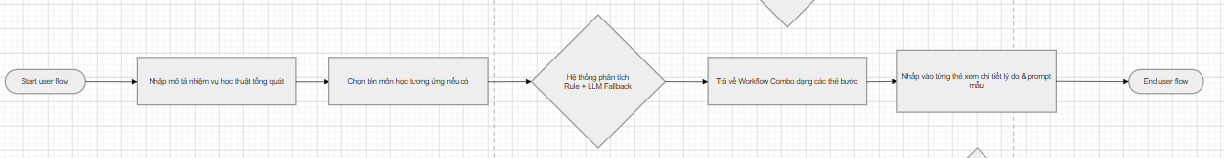
Hình 4.2.2: User Flow của AI Task-Matcher

3. Tên tính năng 3: AI Recipe Library
a. Actor (đối tượng sử dụng): Sinh viên đại học muốn tìm kiếm và áp dụng nhanh các mẫu prompt có sẵn được tối ưu theo đúng chuyên ngành hoặc loại bài tập cụ thể.
b. Mô tả chi tiết: Thư viện chứa danh mục hơn 15+ "công thức nấu ăn" (recipe prompt) mẫu chất lượng cao do đội ngũ phát triển trực tiếp tuyển chọn, thử nghiệm và kiểm duyệt thủ công. Các mẫu này được phân loại rõ ràng theo các nhóm nhu cầu chính của sinh viên: Lập trình (Coding), Viết báo cáo (Report), Thiết kế thuyết trình (Slide), và Nghiên cứu khoa học (Research). Mỗi công thức hiển thị đầy đủ các thông tin gồm: Tên công thức, mô tả ngắn gọn mục đích sử dụng, nội dung câu prompt hoàn chỉnh, gợi ý công cụ AI chạy tốt nhất, nút sao chép nhanh và nút chuyển tiếp tính năng.
c. Mock-up / User flow: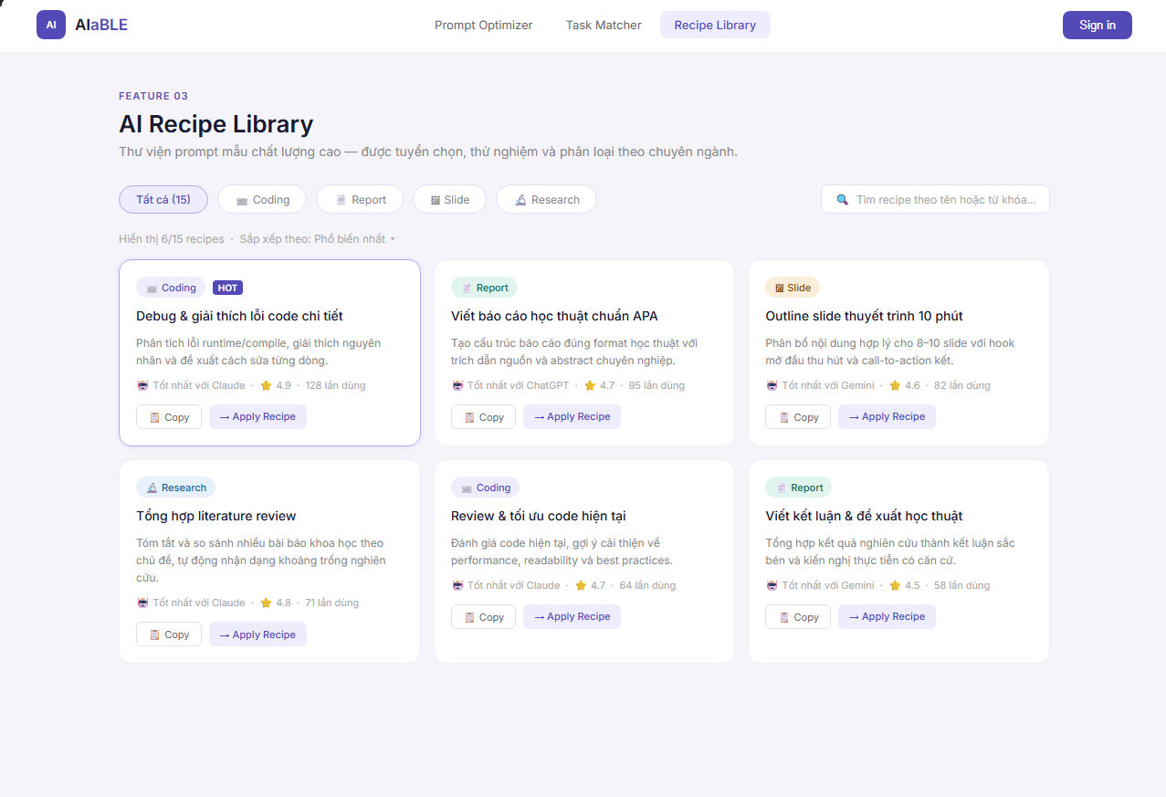
Hình 4.3.1: Mockup của AI Recipe Library
User Flow: Truy cập màn hình Thư viện => Lọc/Chọn theo danh mục quan tâm (Coding, Report, Slide, Research) => Duyệt xem danh sách và nhấp vào một recipe cụ thể => Đọc hướng dẫn chi tiết => Nhấn nút "Copy" để lấy prompt dùng ngay hoặc nhấn nút "Apply Recipe" để chuyển thẳng cấu trúc prompt này sang bộ lọc của tính năng Prompt-Optimizer để tiếp tục tùy chỉnh sâu hơn.
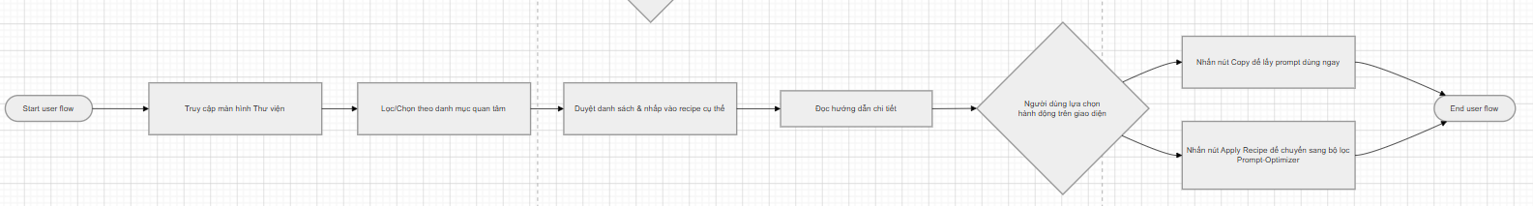
Hình 4.3.2: User Flow của AI Recipe Library

4. Tên tính năng 4: AI Ethics Guardrail (Tính năng Bonus)
a. Actor (đối tượng sử dụng): Sinh viên đại học sau khi nhận được kết quả xử lý từ hệ thống Prompt Optimizer hoặc Task-Matcher.
b. Mô tả chi tiết: Đây là tính năng bổ trợ được tích hợp tinh gọn trực tiếp vào luồng xuất dữ liệu của hệ thống nhằm giáo dục và nâng cao nhận thức cho sinh viên, tránh việc phụ thuộc mù quáng vào AI. Sau khi hệ thống tối ưu hoặc đưa ra gợi ý, một cấu trúc giao diện nhỏ gọi là "Critical Thinking Card" sẽ tự động hiển thị phía dưới. Thẻ này cung cấp một bộ câu hỏi phản biện gồm 3–5 câu (ví dụ: "Bạn đã kiểm tra chéo nguồn gốc của số liệu này chưa?", "Nội dung này có vi phạm quy định đạo đức học thuật của trường không?") để nhắc nhở và kích thích tư duy phản biện của sinh viên trước khi đem nộp sản phẩm học thuật.
c. Mock-up / User flow:
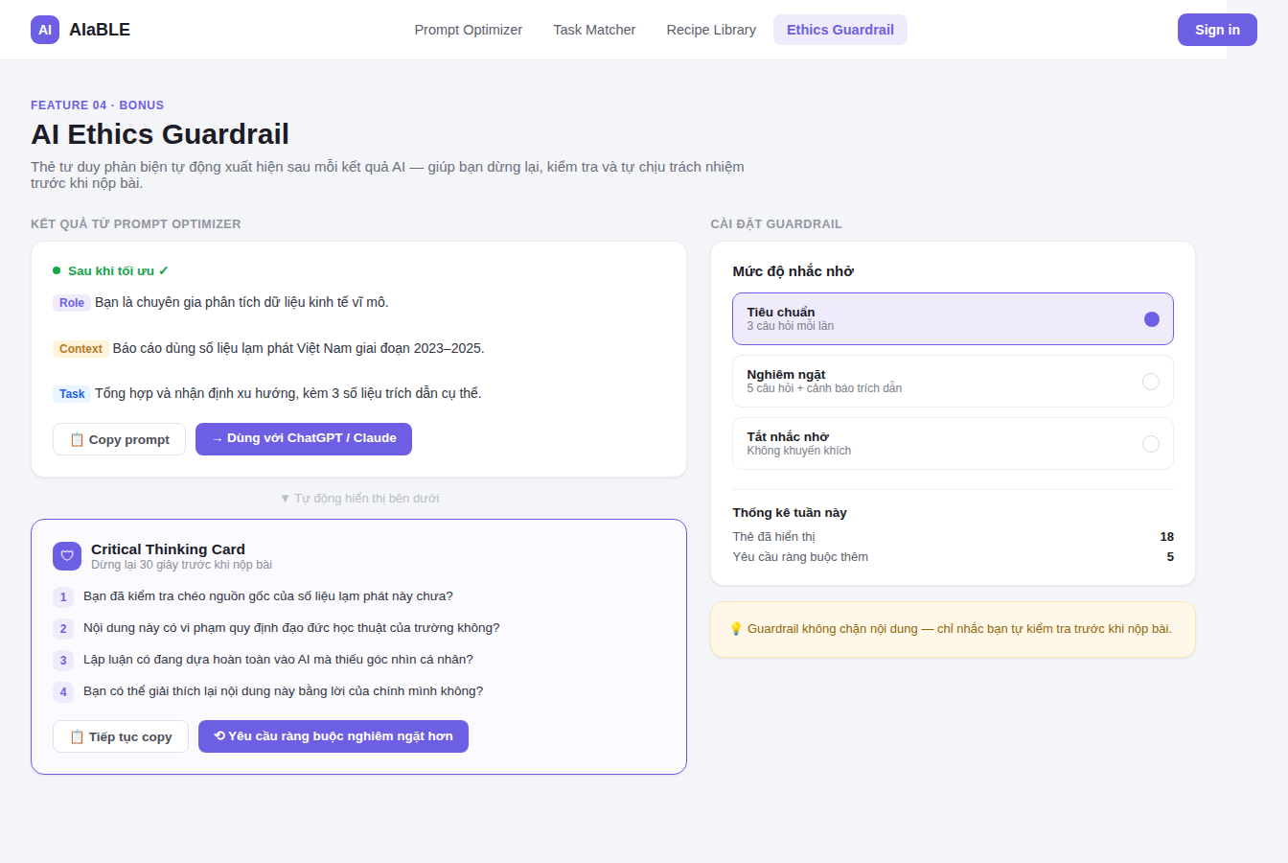
Hình 4.4.1: Mockup của AI Ethics Guardrail
User Flow: Người dùng nhận kết quả prompt nâng cao hoặc workflow từ các tính năng khác => Hệ thống tự động cuộn hoặc hiển thị Critical Thinking Card ngay bên dưới => Sinh viên đọc nhanh, tự đánh giá tính chính xác và an toàn của thông tin => Lựa chọn tiếp tục copy sử dụng hoặc yêu cầu hệ thống điều chỉnh lại các ràng buộc prompt nghiêm ngặt hơn.
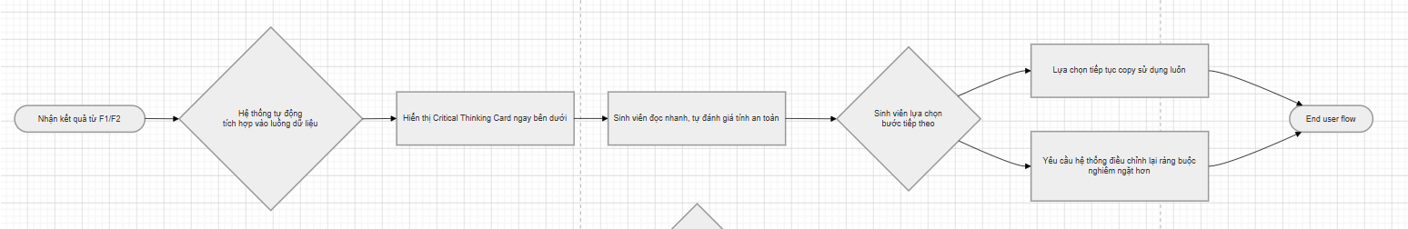
Hình 4.4.2: User Flow của AI Ethics Guardrail

5. Tên tính năng 5: AI Accuracy Validator (Tính năng mở rộng)
a. Actor (đối tượng sử dụng): Sinh viên đại học cần xác thực độ tin cậy, tính đúng đắn và kiểm tra các nguồn trích dẫn của văn bản do AI tạo ra.
b. Mô tả chi tiết: Một trong những điểm yếu lớn nhất của AI tạo sinh là hiện tượng "ảo tưởng" (hallucination) tạo ra các thông tin hoặc nguồn trích dẫn giả mạo. Tính năng này đóng vai trò là một bộ thẩm định tự động. Người dùng có thể dán đoạn văn bản hoặc câu trả lời mà AI vừa tạo ra vào hệ thống; tính năng này sẽ tự động phân tích các luận điểm, số liệu, nguồn tài liệu tham khảo và gọi các API tìm kiếm chuyên sâu (như Google Search API) để đối chiếu, kiểm tra chéo trên internet nhằm đưa ra báo cáo chi tiết về mức độ chính xác của thông tin.
c. Mock-up / User flow:
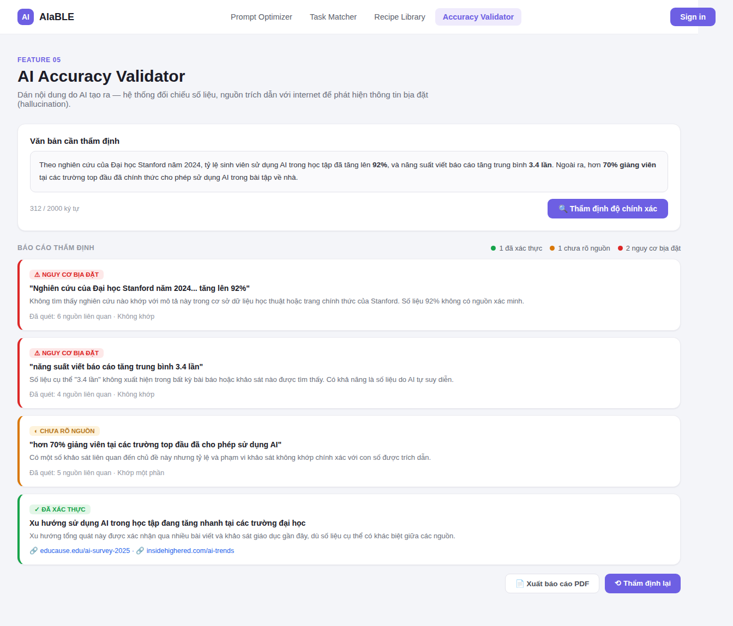
Hình 4.5.1: Mockup của AI Accuracy Validator
User Flow: Dán đoạn văn bản/kết quả do AI tạo ra vào ô kiểm tra => Nhấn nút "Thẩm định độ chính xác" => Hệ thống tiến hành quét dữ liệu và tra cứu internet => Trả về báo cáo hiển thị bằng màu sắc (ví dụ: Màu xanh cho thông tin đã xác thực nguồn, Màu đỏ cho thông tin có nguy cơ bịa đặt) kèm link nguồn đối chiếu thực tế.
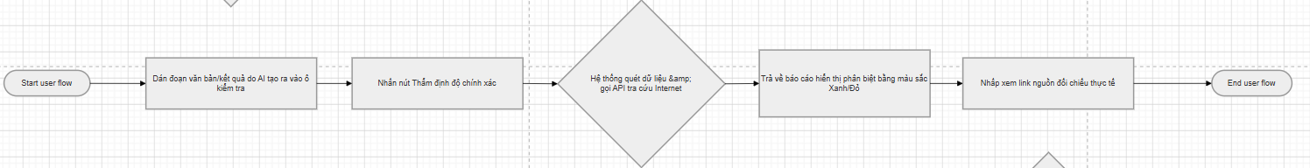
Hình 4.5.2: User Flow của AI Accuracy Validator

6. Tên tính năng 6: AIaBLE Personal Sandbox (Tính năng mở rộng)
a. Actor (đối tượng sử dụng): Sinh viên đại học hoặc các nghiên cứu sinh muốn thử nghiệm, so sánh và đối chiếu đồng thời chất lượng đầu ra của nhiều mô hình AI khác nhau cho cùng một yêu cầu.
b. Mô tả chi tiết: Thay vì người dùng phải mở nhiều tab trình duyệt, đăng nhập vào từng nền tảng riêng lẻ để dán cùng một câu hỏi, tính năng Sandbox (Hộp cát thử nghiệm) cung cấp một không gian làm việc tập trung (All-in-one). Hệ thống cho phép người dùng nhập hoặc tối ưu một câu prompt duy nhất, sau đó lựa chọn gửi đồng thời câu lệnh đó đến 3 mô hình ngôn ngữ lớn phổ biến nhất hiện nay là Claude, Gemini và GPT-4. Kết quả phản hồi từ cả 3 AI sẽ được hiển thị đồng thời trên một màn hình chia thành 3 cột trực quan để sinh viên dễ dàng so sánh, đánh giá xem mô hình nào cho ra câu trả lời tối ưu nhất cho bài tập của mình.
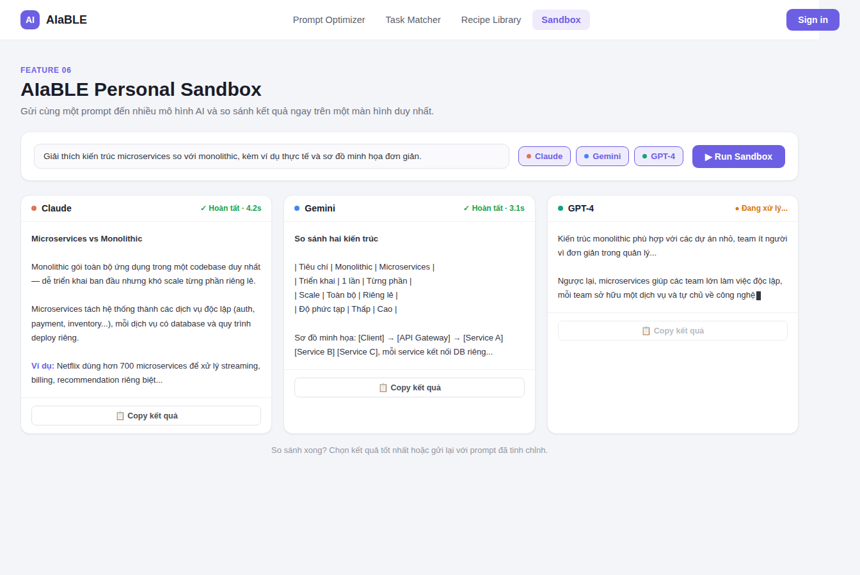
c. Mock-up / User flow:
Hình 4.6.1: Mockup của AIaBLE Personal Sandbox
User Flow: Truy cập vào giao diện Sandbox => Nhập nội dung prompt vào ô tổng => Tích chọn các mô hình muốn kiểm tra (Claude, Gemini, GPT-4) => Nhấn nút "Run Sandbox" => Màn hình chia thành 3 cột tương ứng hiển thị tiến trình và kết quả trả ra theo thời gian thực của từng AI => Sinh viên đọc đối chiếu và chọn copy kết quả tốt nhất.
Hình 4.6.2: User Flow của AIaBLE Personal Sandbox

Công nghệ, công cụ & Tính khả thi

Kiến trúc của sản phẩm
- AIaBLE sử dụng kiến trúc Layered (phân lớp) đơn giản, phù hợp với đội 4 người và timeline 6 ngày:
- Presentation Layer: Next.js Frontend — giao diện người dùng với 3 màn hình chính (Prompt Optimizer, Task Matcher, Recipe Library).
- Application Layer: Next.js API Routes (serverless) — xử lý logic nghiệp vụ, gọi AI API, format output.
- AI Services Layer: Claude API (Anthropic) + Gemini API (Google) — các mô hình AI xử lý ngôn ngữ tự nhiên.
- Data Layer: Vercel KV / JSON file tĩnh — lưu recipe library và lịch sử prompt (optional).

Các công nghệ sẽ sử dụng
- Liệt kê các công nghệ, framework, tools (Figma, Github, CI/CD...) sẽ sử dụng cho từng tính năng.

Layer | Công nghệ | Lý do lựa chọn
Frontend | Next.js 14 + Tailwind CSS + shadcn/ui | Nhanh, component đẹp sẵn, deploy lên Vercel dễ dàng
Backend / API | Next.js API Routes (serverless) | Không cần server riêng, tiết kiệm thời gian setup, tích hợp sẵn với frontend
AI Integration | Claude API + Gemini API | Claude: tốt cho prompt engineering. Gemini: free tier ổn định hơn OpenAI
Database | Vercel KV / localStorage | Lưu recipe và lịch sử đơn giản, không cần DB phức tạp
Deploy | Vercel (free tier) | Deploy từ GitHub trong 2 phút, HTTPS tự động, CI/CD sẵn
Design | Figma + Excalidraw | Wireframe nhanh, mockup prototype trước khi code
Version Control | GitHub + GitHub Actions | Quản lý code nhóm, CI/CD tự động kiểm tra build trước khi merge

Harness Engineering (nếu sử dụng AI)
-Claude API (Anthropic): Được dùng cho Prompt-Optimizer Engine — phân tích prompt đầu vào và tái cấu trúc theo framework Role/Context/Task/Format/Constraints. Claude đặc biệt mạnh trong việc hiểu ngữ cảnh và viết lại prompt theo phong cách học thuật.

-Gemini API (Google): Được dùng cho AI Task-Matcher — phân tích mô tả nhiệm vụ và sinh ra Workflow Combo. Gemini có free tier ổn định, phù hợp cho giai đoạn demo. Cả hai API đều được gọi qua Next.js API Routes ở server-side, đảm bảo bảo mật API key và tránh CORS.

Kế hoạch triển khai sản phẩm

Ngày | Tiêu đề | Trọng tâm công việc | Kết quả mong đợi
Ngày 1 | Foundation & API | Setup Next.js, Tailwind, Routing & kết nối đồng thời Claude + Gemini API. | Core API hoạt động, dự án sẵn sàng.
Ngày 2 | Core Features (Logic) | Xây dựng Prompt-Optimizer & Task-Matcher (logic xử lý backend). | Logic cốt lõi chạy ổn định.
Ngày 3 | UI/UX & Library | Dựng giao diện Workflow Combo, Recipe Library & 15 recipe mẫu. | App có giao diện hoàn chỉnh.
Ngày 4 | Guardrail & Polish | Tích hợp Ethics Guardrail, fix bug, tối ưu UI mobile/responsive. | Sản phẩm MVP sẵn sàng.
Ngày 5 | Deploy & Proposal | Deploy Vercel, hoàn thiện tài liệu Proposal & hướng dẫn người dùng. | Link live sẵn sàng để share.
Ngày 6 | Launch & Feedback | Push cho 5–10 người dùng đầu tiên, thu thập phản hồi, hotfix nhanh. | Có dữ liệu người dùng thật.

Kết luận, đánh giá

Ưu điểm của sản phẩm
Sản phẩm được định hướng phát triển dựa trên nền tảng công nghệ mở và linh hoạt, giúp tối ưu hóa thời gian và nguồn lực triển khai:
- Tận dụng hệ sinh thái AI sẵn có: Thay vì tự phát triển mô hình ngôn ngữ lớn (LLM) tốn kém, nền tảng tích hợp thông qua các API từ các nhà cung cấp uy tín (như OpenAI, Google Gemini, Anthropic), giúp hệ thống luôn cập nhật khả năng xử lý tiên tiến nhất.
- Kiến trúc module hóa: Việc áp dụng thiết kế theo mô hình MVC (Model-View-Controller) và Repository pattern đảm bảo hệ thống có cấu trúc tách biệt, giúp việc nâng cấp, bảo trì hoặc tích hợp thêm các dịch vụ AI mới trong tương lai diễn ra đồng bộ và không làm gián đoạn trải nghiệm người dùng.
- Tính thực tiễn cao: Sản phẩm không yêu cầu người dùng phải có chuyên môn sâu về kỹ thuật, giúp hạ thấp rào cản gia nhập công nghệ (low barrier to entry), phù hợp với môi trường đại học nơi sinh viên cần sự nhanh chóng và hiệu quả.

Thách thức
Trong quá trình triển khai, nhóm dự kiến sẽ đối mặt với một số thách thức kỹ thuật và vận hành:
- Chuẩn hóa dữ liệu prompt: Việc xây dựng một bộ thư viện mẫu (prompt templates) vừa mang tính tổng quát, vừa đủ độ chi tiết cho từng loại hình bài tập chuyên ngành là một công việc đòi hỏi sự phối hợp chặt chẽ với các giảng viên và sinh viên ở nhiều khối ngành khác nhau.
- Tối ưu hóa phản hồi (Latency): Việc tích hợp nhiều API khác nhau có thể gây ra độ trễ. Nhóm cần tối ưu hóa các yêu cầu truy vấn (query) để đảm bảo trải nghiệm người dùng luôn mượt mà.
- Tối ưu hóa hành trình người dùng (User Journey): Việc cân bằng giữa yêu cầu dữ liệu đầu vào (input) chi tiết và tối giản hóa các bước thực hiện là bài toán trọng tâm. Nhóm đang tập trung vào thiết kế luồng giao diện trực quan nhằm tối ưu hóa thời gian tương tác, đảm bảo tính tiện lợi nhưng vẫn giữ được độ sâu cần thiết của thông tin.

Rủi ro
- Sự thay đổi của các nền tảng AI: Các đơn vị cung cấp AI thường xuyên cập nhật chính sách hoặc thay đổi cấu trúc API, điều này đòi hỏi hệ thống phải có cơ chế dự phòng và khả năng tùy chỉnh linh hoạt để duy trì tính ổn định.
- Độ chính xác của thông tin: Mặc dù hệ thống hỗ trợ cấu trúc hóa câu lệnh, nhưng kết quả đầu ra vẫn phụ thuộc vào mô hình AI gốc. Rủi ro về "ảo tưởng" (hallucination) của AI vẫn tồn tại, đòi hỏi nhóm phải tích hợp các cảnh báo (disclaimer) và hướng dẫn sinh viên kiểm chứng thông tin.

Mục tiêu trong tương lai
- Mở rộng tính năng: Trong giai đoạn tiếp theo, nhóm dự kiến tích hợp thêm tính năng "cộng đồng chia sẻ prompt", nơi sinh viên có thể đánh giá và bình chọn các mẫu hướng dẫn hiệu quả nhất, từ đó xây dựng cơ sở dữ liệu tri thức dùng chung (crowdsourcing).
- Cá nhân hóa bằng học máy: Phát triển thuật toán gợi ý dựa trên lịch sử học tập của sinh viên, giúp hệ thống tự động nhận diện phong cách viết và trình độ kỹ thuật của người dùng để đề xuất cấu trúc prompt tối ưu nhất.
- Tiềm năng thương mại hóa & Độ phủ: Với mục tiêu ban đầu là phục vụ sinh viên FPT, nhóm định hướng mở rộng nền tảng để trở thành một công cụ hỗ trợ tư duy học thuật chuẩn mực cho mạng lưới sinh viên tại các trường đại học khác, đóng góp vào việc phổ cập văn hóa sử dụng AI có trách nhiệm và hiệu quả trong giáo dục đại học.

============ HẾT ============

